La proportionnalité

- Grandeurs directement proportionnelles

  - Complète le tableau et les phrases suivantes :

Distance parcourue | 50 km | 100 km | 200 km | 400 km | 500 km | 800 km
Nombre de litres consommés | 4 | 8

Si le nombre de kilomètres augmente, le nombre de litres consommés

…………………………….

Si le nombre de km devient | alors le nombre de litres consommés devient
2 fois plus grand | ….
5 fois plus grand | ….
8 fois plus grand | ….
4 fois plus petit | ….

Deux grandeurs sont directement proportionnelles :

- Si elles varient dans le ……………………………………….

- Si elles deviennent le …………………………………………… plus grandes ou plus petites.

  - Revenons au tableau.

La première ligne comporte le nombre de kilomètres parcourus et la deuxième ligne contient les quantités correspondantes d’essence consommée.

Pour passer d’un nombre de la première à son correspondant dans la deuxième ligne quelle opération dois-tu effectuer ?

………………………………………………………………………………………….

………………………………………………………………………………………….

Donc, à partir du tableau, on peut écrire une série de rapports égaux :

= ….

OU

= ….

En est-il de même pour les colonnes ?

………………………………………………………………………………………….

………………………………………………………………………………………….

………………………………………………………………………………………….

Il s’agit donc d’un tableau de proportionnalité et les grandeurs

présentent dans ce tableau s’appellent ……………………………………….

…………………………………………

  - Critères de reconnaissance d’un tableau de proportionnalité

On reconnaît un tableau de proportionnalité quand il satisfait à l’un des deux critères suivants :

  - Chaque nombre d’une ligne est obtenu en multipliant (ou en divisant) le nombre qui lui correspond dans l’autre ligne par un même facteur ;

  - Si un nombre d’une ligne est obtenu par multiplication (ou division) d’un autre de la même ligne, il en sera de même pour les nombres correspondants de l’autre ligne.

  - Représentation graphique d’une situation de proportionnalité

Effectue une représentation graphique de la situation donnée.

ATTENTION :
Un graphique comporte toujours un titre et une légende.
N’oublie pas non plus d’orienter et de graduer correctement les axes.

  - Représenter une situation de proportionnalité par un graphique

Création d’un graphique avec Excel

- Ouvrir un document Excell

L’écran suivant apparaît :

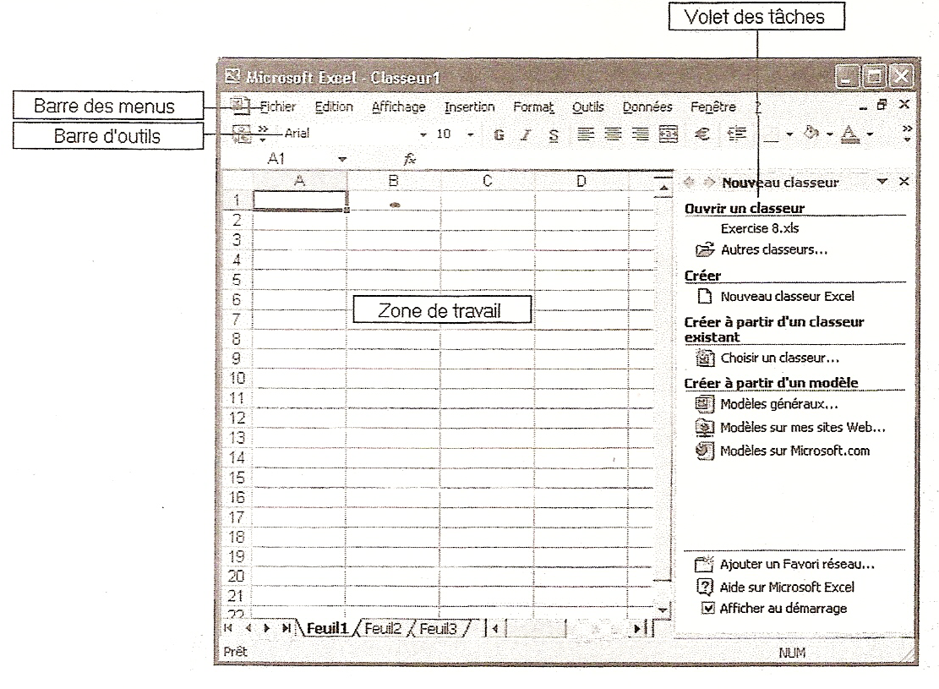

- Saisir le tableau de proportionnalité et le sélectionner

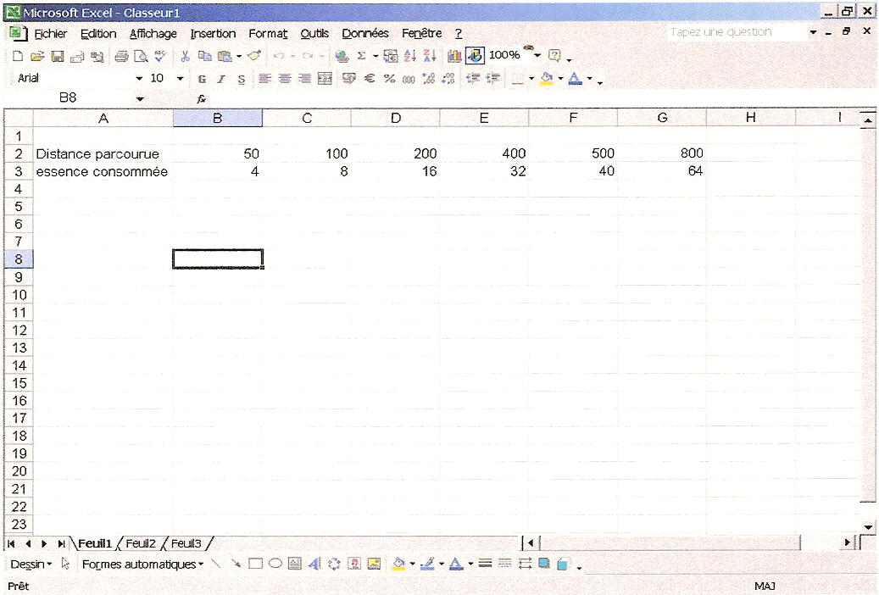

- Cliquer sur l’assistant graphique

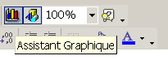
- Sélectionner le type de graphique Nuages de points et le sous-type Nuage de points reliés par une courbe lissée.

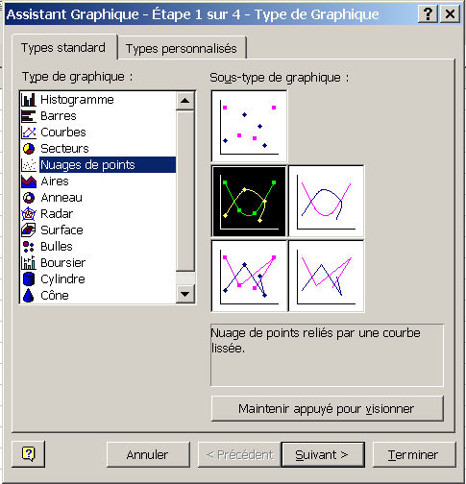

- Cliquer sur suivant. Placer les séries en lignes

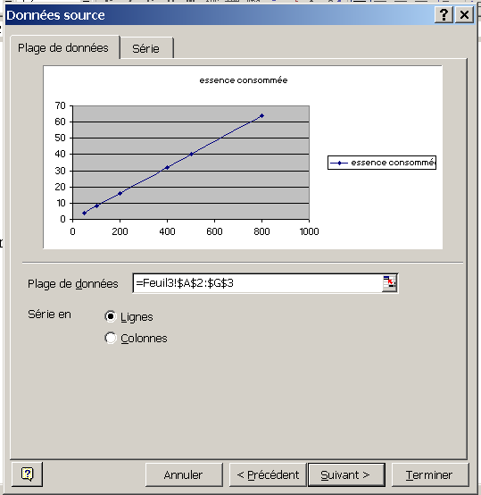

- Cliquer sur suivant. Dans l’onglet titres, indiquer le titre du graphique et le nom des deux axes.

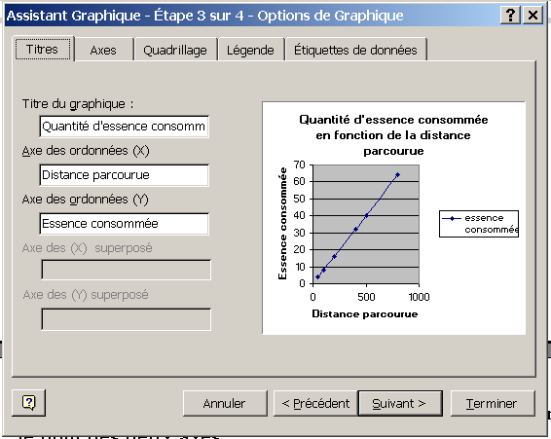

- Cliquer sur suivant. Sélectionner placer le graphique en tant qu’objet dans…

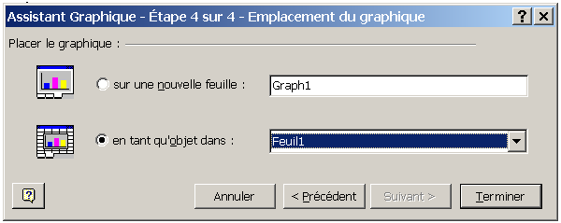

- Cliquer sur terminer. Le graphique apparaît à l’écran.
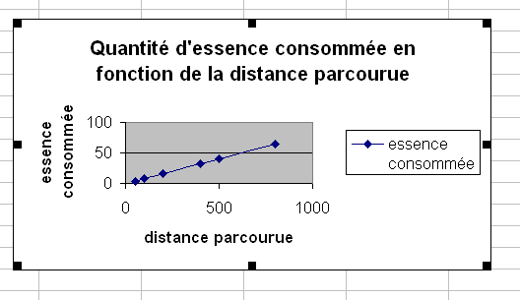

- Modifier l’échelle des axes. Cliquer sur l’axe des abscisses : Voici ce qui apparaît à l’écran.

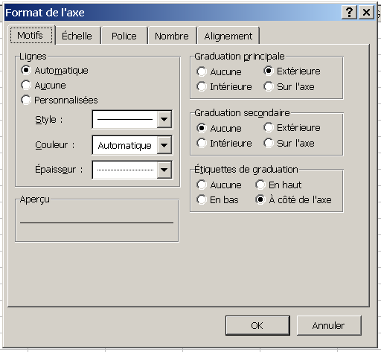

- Sélectionner l’onglet échelle et indiquer l’échelle voulue.

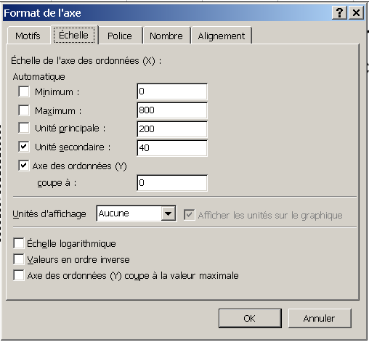

- Procéder de la même façon pour l’axe des ordonnées. Voici ce que le
graphique devient :

    - Le prix d’un litre de diesel est de 1 €.

Complète le tableau suivant :

Quantité de diesel (en l) | 1 | 5 | 15 | 25 | 32 | X
Prix (en €) |  |  |  |  |  | Y

Représente graphiquement ce tableau de proportionnalité

      - Le prix d’un litre de diesel est de 1 €.

Complète le tableau suivant :

Quantité de diesel (en l) | 1 | 5 | 15 | 25 | 32 | X
Prix (en €) | 1 | 5 | 15 | 25 | 32 | Y

Représente graphiquement ce tableau de proportionnalité
    - Douze photocopies reviennent à 0,60 €

Complète le tableau

Nombre de photocopies | 1 | 5 | 7 | 12 | 30 | 50 | X
Prix (en €) |  |  |  |  |  |  | Y

    - Trois mètres de fil de fer ont une masse de 90 g.

Complète le tableau

Longueur (m) | 1 | 2 | 3 | 4 | 5 | 6 | 7 | 8 | 9 | 10 | X
Masse (g) |  |  |  |  |  |  |  |  |  |  | Y

    - Le prix d’une course en taxi revient à 0,5 € du kilomètre auquel s’ajoute la prise en charge de 2,5 €.

Complète le tableau

Kilomètres parcourus | 0 | 1 | 2 | 5 | 8 | 9 | 10 | 22 | x
Prix (en €) |  |  |  |  |  |  |  |  | y

Représente graphiquement cette situation. S’agit-il d’une situation de proportionnalité ? Justifie d’après le graphique
  - La quatrième proportionnelle

Si 7 litres de carburant coûtent 6,30 €, combien coûtent 10 litres de carburant ?

- Observons le tableau

Quantité de carburant (en l) | 7 | 10
Prix (en €) | 6,30 | X

- Déterminons x

- Tu connais déjà une méthode :

On cherche le prix d’un litre : ………………………………………

Puis on trouve le prix de dix litres : ……………………………….

- Voici une seconde méthode : Les produits en croix

Effectue les produits

  - 6,30 x 10 = ……………….

  - 7 x ……. = …………………

On constate que les produits en croix sont égaux. Pour déterminer la valeur de x, on peut résoudre l’équation :

6,30 x 10 = 7 x X

63 = 7x
9 = x

Le prix de 10 litres de carburant est de ……………………………

- Résous les exercices suivants en utilisant le produit en croix

    - Calcule les nombres a, b et c
5 | 1
7,5 | c
3 | 9
5 | a

0,6 | b
6 | 12

D. Quelques petits problèmes

  - Au rayon parfumerie, une même eau de toilette est proposée dans deux conditionnements différents :

- Le flacon de 600 ml est vendu 4,80 €
- Le flacon de 1l est vendu 8,20 €

Quel est le conditionnement le plus économique

  - Une pompe remplit un réservoir de vingt-cinq litres en quinze secondes.

- Combien de temps faut-il prévoir pour remplir un réservoir de trois cents litres ?
- Une citerne de deux milles litres est-elle remplie en un quart d’heure ?

  - Une voiture consomme 18 litres d’essence sans plomb pour faire 250 km.

  - Quelle consommation peut-on prévoir pour 400 km ?
  - Avec 45 l dans le réservoir, peut-on espérer faire un trajet de 600 km ?

  - Qui est le plus rapide :

    - Le lièvre sui parcourt 300 m en une minute ?
    - la baleine qui parcourt 12 m en une seconde ?

  - Dans l’air, le son se déplace à la vitesse de 340 mètres par seconde.

- Pendant un orage, Alix regarde le ciel et voit un éclair. Elle entend le coup de tonnerre 10 secondes plus tard.
A quelle distance d’Alix s’est produit l’éclair ?

- La foudre tombe à 2,04 km de la maison d’Alix. Combien de temps environ après avoir vu l’éclair va-t-elle entendre le coup de tonnerre ?

6. Trois amis, Luc, Anne et Maud partent ensemble en vacances. Ils utilisent la voiture de Luc. Le réservoir de cette voiture contient 60 l, mais la jauge indique qu’il n’y a qu’un quart du réservoir rempli. Luc fait donc le plein de super sans plomb 98 au prix de 1,20 € le litre.
Le trajet à effectuer est de 260 km. Les trois amis partent à 7h30. Au bout d’une heure et demie, ils ont parcouru 120 km. Ils décident alors de faire une pause de 45 minutes avant de reprendre la route jusqu’à leur destination finale.

a) Anne et Maud décident de payer chacune deux cinquièmes du prix
du carburant acheté par Luc. Quelle somme d’argent récupèrera Luc ?
b) Peux-tu dire à quelle heure arriveront les trois amis sur leur lieu de
vacances s’ils roulent à vitesse constante ?

